Partnerské setkání ve Veitshöchheimu
Ve dnech 2. - 5. června se poprvé ve Veitshöchheimu konalo společné setkání partnerských měst Veitshöchheim - Pont - ĺEveque (Francie) - Rotava.
Za Rotavu se setkání zúčastnila skupinka 10 lidí v čele se starostou Ing. Janem Slívou, Ladislav Sedláček, Martin Elíz, Jakub Potočný, Jiřina Krajníková, Anna Schrollová, Jaroslava Černá, Martina Bečková, Jiřina Deutschová a Růžena Polášková.
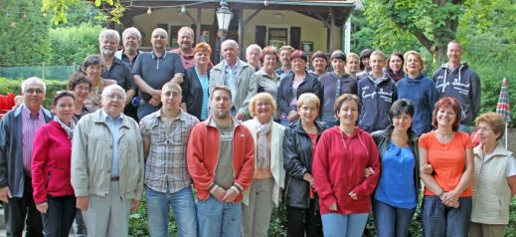
Ve čtvrtek večer se rotavská skupinka v čele se starostou zúčastnila společného grilování, ke kterému se přidala skupinka občanů z partnerského saského městečka Geithaimu. Páteční dopoledne bylo věnováno prezentacím , ve kterých se postupně představila města Veitshöchheim - Pont-ĺEveque - Rotava . Naše město představil starosta Ing.Jan Slíva, na závěr prezentace byl předán velice originální dárek občanům Veitshöchheimu - 22 milionů let stará zkamenělina z Krušných hor spolu s pamětní deskou k 5. výročí našeho partnerství. Páteční odpoledne mělo na programu prohlídku zajímavých míst ve Veitshöchheimu - Židovská synagoga, nově zrekonstruované koupaliště, škola se sportovní halou, výukové centrum pro postižené děti a děti, které mají problémy s učením, stromová alej (každý rok je rokem některého konkrétního stromu, který je v této aleji vysazen). Večer se konala slavnostní večeře s dalšími pozvanými hosty, v průběhu večera se mimo jiné hovořilo o možnostech, jak ještě více rozvinout partnerství měst - výměna studentů, učňů, nabídka pracovních míst, spolupráce s mateřskou školou. Závěrem večera zazněly typické národní písně v pěveckém podání zúčastněných. Na sobotu byl naplánován celodenní výlet do Bambergu s prohlídkou tamních pamětihodností. V neděli byl sraz všech účastníků a setkání v kostele na slavností mši "Bilhildisfest". Poté se konalo slavnostní procesí, které vedlo nádhernou zámeckou zahradou zpět ke kostelu na malé občerstvení před plánovaným odjezdem všech zúčastněných.
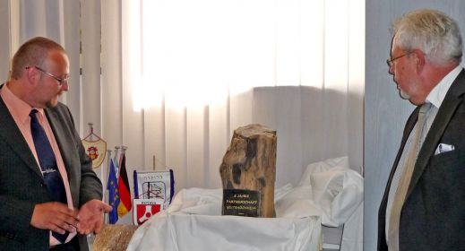
Polášková Růžena

